LAPORAN PRAKTIKUM INTERNET OF THINGS (IoT)

Fakultas Vokasi, Universitas Brawijaya

**Membuat Rangkaian Lampu Lalu Lintas (Traffic Light)**

*Rizky Angga Saputra - 233140700111055*

*Fakultas Vokasi, Universitas Brawijaya*

*Email: rizkyangga1107@gmail.com*

**Abstract** (Abstrak)

Eksperimen ini bertujuan untuk mensimulasikan sistem lampu lalu lintas menggunakan ESP32 di Wokwi dengan pemrograman C++ di Visual Studio Code. Tiga LED digunakan untuk merepresentasikan lampu merah, kuning, dan hijau, yang dinyalakan secara bergantian sesuai dengan urutan standar lalu lintas menggunakan fungsi digitalWrite() dan delay(). Hasil simulasi menunjukkan bahwa sistem bekerja dengan baik, di mana LED menyala dan mati sesuai dengan logika yang telah diprogram tanpa kesalahan dalam eksekusi. Penggunaan Wokwi terbukti efektif untuk pengujian awal tanpa memerlukan perangkat keras fisik, sehingga mempermudah debugging dan pengembangan. Kesimpulannya, ESP32 dapat digunakan sebagai pengontrol sistem lampu lalu lintas, dan simulasi di Wokwi memungkinkan validasi program sebelum implementasi nyata, yang dapat dikembangkan lebih lanjut dengan fitur tambahan seperti sensor atau konektivitas IoT.

*Kata kunci: Lampu lalu lintas, Arduino, Wokwi, Visual Studio Code, simulasi.*

**1. Pendahuluan**

**1.1 Latar belakang**

Sistem lalu lintas yang terorganisir dengan baik sangat penting untuk mengatur pergerakan kendaraan dan pejalan kaki guna mengurangi kemacetan serta meningkatkan keselamatan di jalan. Salah satu elemen utama dalam pengaturan lalu lintas adalah lampu lalu lintas, yang berfungsi memberikan sinyal kepada pengguna jalan untuk berhenti, bersiap, atau melaju. Dengan perkembangan teknologi, sistem lampu lalu lintas kini dapat dikendalikan menggunakan mikrokontroler, seperti ESP32, yang memungkinkan pengaturan waktu dan otomatisasi lebih fleksibel serta efisien.

Dalam era digital, simulasi berbasis perangkat lunak menjadi solusi efektif untuk mengembangkan dan menguji sistem sebelum diimplementasikan dalam bentuk fisik. Wokwi merupakan salah satu simulator berbasis web yang memungkinkan pengguna untuk merancang, memprogram, dan menguji sistem berbasis mikrokontroler tanpa perlu perangkat keras nyata. Oleh karena itu, dalam praktikum ini dilakukan simulasi sistem lampu lalu lintas menggunakan ESP32 di Wokwi dengan pemrograman berbasis C++ di Visual Studio Code.

**1.2 Tujuan eksperimen**

1. Mendesain dan mensimulasikan sistem lampu lalu lintas menggunakan mikrokontroler ESP32 di Wokwi.
2. Mengimplementasikan program berbasis C++ untuk mengontrol nyala dan mati LED sesuai dengan logika lampu lalu lintas.
3. Menguji efektivitas simulator Wokwi dalam membantu perancangan sistem berbasis mikrokontroler sebelum implementasi nyata.

**2. Methodology (Metodologi)**

**2.1 Tools & Materials (Alat dan Bahan)**

Alat dan Perangkat Lunak:

1. Wokwi Simulator – Platform berbasis web untuk simulasi mikrokontroler dan rangkaian elektronik.
2. Visual Studio Code – Editor kode untuk menulis dan mengunggah program ke ESP32.
3. Arduino Framework – Digunakan sebagai dasar pemrograman mikrokontroler ESP32 dalam bahasa C++.

Bahan (Simulasi Komponen Elektronik):

1. ESP32 – Mikrokontroler yang digunakan sebagai pengendali utama dalam simulasi.
2. LED (Merah, Kuning, Hijau) – Sebagai representasi dari lampu lalu lintas.
3. Kabel Penghubung (dalam simulasi Wokwi) – Menghubungkan komponen dalam desain rangkaian.
   1. **Implementation Steps (Langkah Implementasi)**

1. Perancangan Rangkaian di Wokwi

1. Membuka platform Wokwi dan memilih ESP32 sebagai mikrokontroler.
2. Menambahkan tiga LED dengan warna merah, kuning, dan hijau sebagai lampu lalu lintas.
3. Menghubungkan LED ke pin GPIO ESP32 sesuai dengan skema yang dirancang (Lampu merah ke GPIO 32, kuning ke GPIO 33, hijau ke GPIO 26).
4. Menghubungkan ujung negatif LED ke ground ESP32.

2. Pemrograman Sistem Lampu Lalu Lintas

1. Membuka Visual Studio Code dan menulis kode dalam bahasa C++ menggunakan Arduino framework.
2. Mendefinisikan pin yang digunakan untuk setiap LED dan mengatur pin tersebut sebagai output pada fungsi setup().
3. Menulis logika pengendalian LED dalam fungsi loop(), sehingga LED menyala dan mati sesuai dengan aturan lalu lintas (hijau → kuning → merah).
4. Menggunakan fungsi delay() untuk mengatur waktu nyala masing-masing LED.

3. Pengujian Simulasi

1. Menjalankan program di Wokwi untuk melihat apakah lampu lalu lintas bekerja sesuai dengan urutan yang dirancang.
2. Mengamati perubahan status LED (menyala dan mati) serta memastikan urutannya sesuai dengan konsep lampu lalu lintas.
3. Jika ditemukan kesalahan dalam urutan atau waktu nyala, melakukan debugging dan perbaikan pada kode program.

**3. Hasil dan Pembahasan**

**3.1 Hasil Eksperimen**

1. Rangkaian Berhasil Dijalankan

1. Rangkaian yang telah dirancang di Wokwi bekerja sesuai dengan desain, di mana tiga LED yang mewakili lampu merah, kuning, dan hijau dapat menyala secara bergantian.
2. ESP32 mampu mengontrol nyala dan mati LED menggunakan fungsi digitalWrite() sesuai dengan urutan yang telah diprogram.

2. Urutan Nyala Lampu Sesuai dengan Konsep Lampu Lalu Lintas

1. Lampu hijau menyala pertama kali selama 1 detik, menunjukkan kendaraan boleh melaju.
2. Setelah itu, lampu kuning menyala selama 1 detik, menandakan kendaraan harus bersiap untuk berhenti.
3. Terakhir, lampu merah menyala selama 1 detik, menginstruksikan kendaraan untuk berhenti.
4. Proses ini berulang terus menerus dalam loop() yang telah diprogram.

3. Hasil Simulasi di Wokwi

1. Program yang dijalankan di Wokwi menampilkan perubahan status LED secara visual.
2. Tidak ditemukan error atau kesalahan dalam eksekusi kode.
3. Serial monitor menampilkan pesan "Hello, ESP32!" sebagai indikasi bahwa sistem berjalan dengan baik.

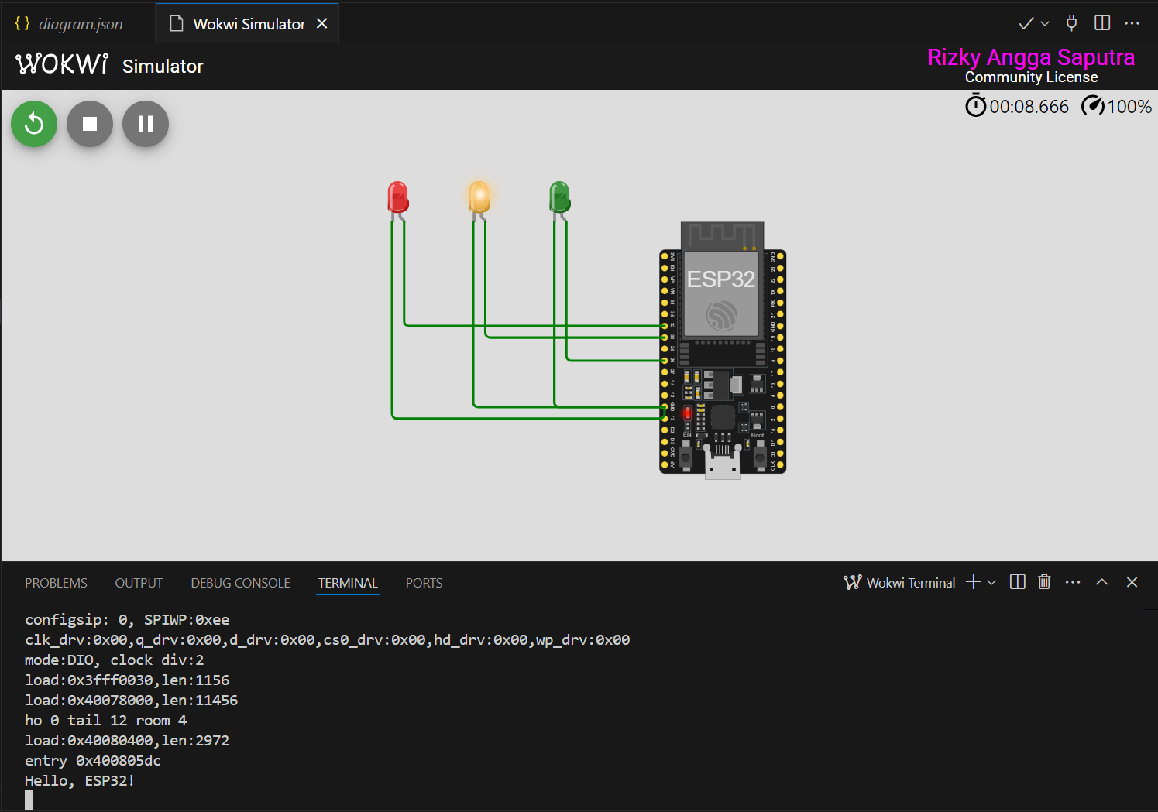

**4. Lampiran**

Kode Program

